Органы чувств. Анализаторы.

Человек воспринимает окружающий мир с помощью пяти основных органов чувств – зрения, слуха, обоняния, вкуса, осязания. Мы, например, видим цвет и форму предметов. Слышим звуки, чувствуем запах и вкус. Но это лишь первый этап в сложной обработке поступающей информации. Оптика нашего глаза фокусирует изображение на зрительные рецепторы сетчатки глаза. Ухо превращает звуковые колебания в механические колебания внутреннего уха, которые улавливаются слуховыми рецепторами. В любом случае анализ внешних событий и внутренних ощущений начинается с раздражения рецепторов. Эту функцию выполняют органы чувств.
А дальше в рецепторах поступающая информация переводится в нервные импульс. Которые поступают в мозг. Там эта информация анализируется, вызывает тот или иной ответ или сохраняется впрок (запоминается). Рецепторы органов чувств, проводящие пути и чувствительные зоны коры больших полушарий всё вместе и есть анализаторы.

Анализатор— состоит из 3 отделов: периферического, проводникового и центрального.
Периферический (воспринимающий) отдел анализатора это рецепторы – органы чувств (глаза, уши, кожа, нос). В них происходит преобразование сигналов внешнего мира (свет, звук, температура, запах и др.) в нервные импульсы. В зависимости от способа взаимодействия рецептора с раздражителем различают контактные (рецепторы кожи, вкусовые) и дистантные (зрительные, слуховые, обонятельные) рецепторы.
Проводниковый отдел анализатора представлен нервными волокнами, проводящими нервные импульсы от рецептора в центральную нервную систему (например, зрительный, слуховой, обонятельный нерв и т. п.).
Центральный отдел анализатора — это определенный участок коры головного мозга, где происходит анализ и синтез поступившей сенсорной информации и преобразование ее в специфическое ощущение (зрительное, обонятельное и т. д.).
Обязательным условием нормального функционирования анализатора является целостность каждого из его трех отделов

Каждый анализатор обладает специфичностью (модальностью), т.е. реагирует только на свои раздражители. Так, глаз воспринимает световые волны, ухо - колебания воздуха и жидкости внутреннего уха, язык - молекулы пищи, н ос - запах (летучие молекулы), кожа шероховатость поверхности, давление, температуру.
Рецептор органов чувств воспринимает раздражители, преобразует их в нервные импульсы, поступающие по специфическим нервным путям в головной. Но путаницы не происходит, потому, что каждый из нервных импульсов поступает в свою зону коры больших полушарий. Клетки коры также приспособлены к восприятию только соответствующих сигналов, где происходит анализ и ощущения.
Так от глаз воспринимается свет и цвет, от уха - звуки, языка - вкус и т. д.
Рассмотрим расположение зоны чувствительности в коре больших полушарий:
- теменная доля: зоны кожно - мышечной чувствительности;
- затылочная доля: зрительная зона;
- височная доля: слуховая, обонятельная, вкусовая зоны;
- лобная доля: моторные зоны (центры мышечного движения);поведения и чувства; ассоциативные зоны.

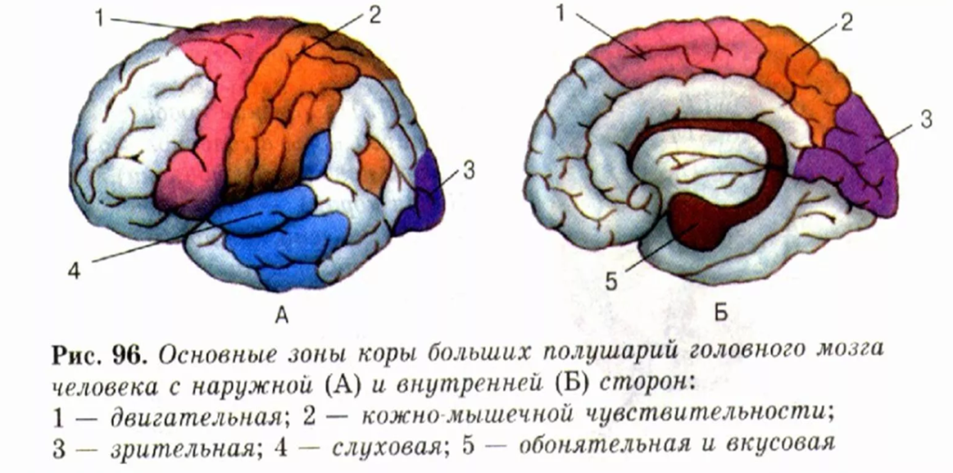
Все органы чувств взаимосвязаны с головным мозгом, анализаторы также тесно взаимосвязаны между собой. Они дополняют друг друга и лишь все вместе дают полное представление об окружающем.
Если взять в руки лимон, то осязание даст представление о его поверхности и массе. Зрение позволит видеть плод, определить его цвет и форму. Обоняние и вкус сообщат о специфическом запахе и вкусе лимона. Все эти ощущения воспринимаются и анализируются в коре больших полушарий, и человек воспринимает предмет в целом.
Органы чувств можно развивать и тренировать. Так, например врач может поставить диагноз по шумам в сердце. Мукомол может определить на ощупь до 40 сортов муки. Дегустатор на вкус различает до 100-150 сортов чая и кофе.

И всё же анализаторы нам дают в некоторых случаях искажённое восприятие. Оно называется иллюзией. Откройте любую страницу, где есть цифра 8, - кружочки этой восьмёрки кажутся нам одинаковыми. Но переверните страницу вверх ногами, и вы убедитесь, что на самом деле верхний кружочек меньше.

Кажется, что узор искажается, изгибается в центре, но это не так. Все квадраты ровные а линии параллельны. | Иллюзия Вунда.  В центре обе линии параллельны.
 | 